МКОУ «Теречная СОШ».

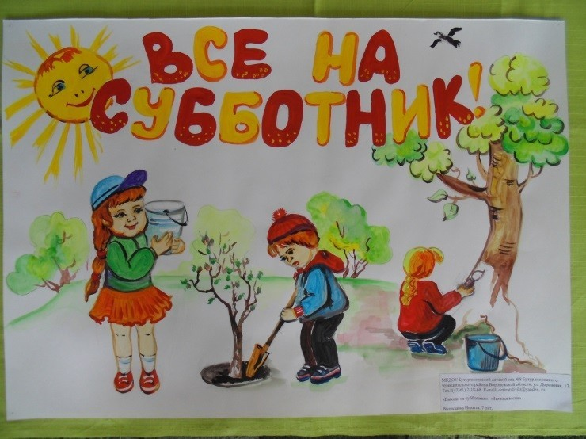

В школе прошел субботник!
Медленными, но уверенными шагами, как говорится, в нашей школе претво-ряется в жизнь акция «90 добрых дел к 90-летию Хасавюртовского района».
Пришла весна… Время пробуждения природы, пора наведения чистоты и порядка. В нашей школе стало хорошей традицией проводить весенние суббот-ники. Апрель – это традиционный период наведения чистоты во дворе, в селе.
Естественно, очередным таким шагом в претворения акции в жизнь стал субботник по уборке территории школы и прилегающей к ней зоны, который состоялся 6 апреля.
В нём по заранее составленному графику приняли участие учащиеся 1 а, 6 а и 7 классов во главе с классными руководителями.
Для проведения субботника заранее был составлен план мероприятий гене-ральной уборки территории. За каждым классом закреплен участок с указанием ответственных учителей за территорией, проведен инструктаж по технике безо-пасности во время работы на субботнике.
Вооружившись необходимым инвентарем, ребята и педагоги с удовольствием принялись за дело.
Субботник в нашей школе – это не только мероприятие по облагораживанию и очистке территории, это еще и прекрасная возможность сделать коллектив учени-ков и учителей еще более сплоченным.
В проведении подобных мероприятий очевиден и важный воспитательный момент. По этому поводу приходит на память высказывание В.Г. Белинского:
«Воспитание – великое дело: им решается участь человека».
Действительно, совместный труд не только объединяет, учит общаться, помо-гать друг другу, приносит удовлетворение и радость, но и помогает формировать личность ребенка, будущего гражданина.
Ими была проделана большая работа: убрана вся территория вокруг школы от бытового мусора, листвы, сухой травы, поросли, обрезаны и побелены деревья и кустарники, собран мусор, убраны пришкольный участок, детская площадка. Много труда вложили, чтобы привести в порядок газоны и клумбы во дворе

школы.
Нужно отметить, что многие учащиеся проявили огромную активность, всё делали с большим желанием. Это Мукуева Х., Магомедрасулова М., сёстры Муридбековы, Х.Асулбегова, Х.Ибрагимова (все из 6 а класса), Гаджимагомедов А., Магомедова Ф., Хабибов Х., Джамалудинова Р., Халитова З. (7 класс).
Особо хочется отметить в этой связи самих маленьких, которые работали с понимание дела: стараемся для себя. Своё трудолюбие появили Назирбегов Н., Шахбанов М., Магомедов С., Газиева А., Магомедов С., и Лабазанова П.
Вместе с детьми без устали потрудились техработница Магомедова Умукусум Исаевна и классный руководитель 7 класса Азимова Райханат Кадиевна. Честь и хвала любящим и уважающим труд!
К сожалению, как в таких делах бывает нередко, не обошлось и без ложки дегтя: на этот раз такой «ложкой» оказалась классный руководитель 6 а класса Магомедова Мадина М., которая не соизволила явиться на мероприятие и хотя бы руководить классом.
Необходимо всем понять: в таких делах обязательно присутствует некий вос-питательный момент. Мы ведь убираем за самими собою, где-то за своими това-рищами, и за самой природой, в конце концов.
Субботники важны и в плане эстетического воспитания. Во время уборки школы у школьников формируется ответственное отношение к окружающей нас природе, а также присутствует элемент коллективной работы. Порядок должен быть как в человеке, так и вокруг него, поэтому субботники просто необходимы. Замечательная погода способствовала бодрому настроению и трудоспособности. Своим примером работники школы показали, как во время коллективной работы формируется бережное и ответственное отношение к окружающей природе.
Мероприятие прошло очень воодушевленно и активно, все были полны задора и желания ухаживать за своей родной природой, ведь природа, окружающая мир - это наш дом. И мы должны поддерживать чистоту и порядок в нем.
Подводя итог, хочется констатировать: субботник прошел плодотворно. Все были довольны собой и работой, которую сделали. Общими усилиями за несколь-ко часов отведённая территория преобразилась: везде стало чисто и сказочно красиво!
Заместитель директора по ВР
Сурхаева Айна А.

